**I. Các bước deploy web**

- Cài đặt phần mềm Bitvise SSH Client

- Load profile của SSH vào VPS có sẵn:

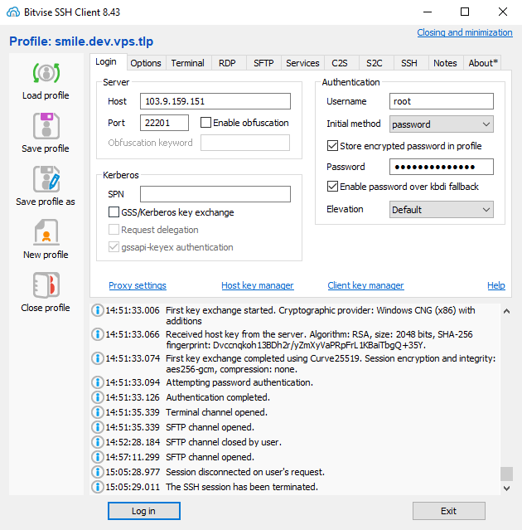

**Hình đăng nhập thông tin VPS**

- Sau khi đăng nhập thì sẽ có 2 màn hình (auto tự mở)

SFTP: màn hình để đẩy file từ local lên server

Commandline: màn hình câu lệnh trên vps

***Note: Hoặc có thể mở các màn hình này ở trên menu của phần mềm***

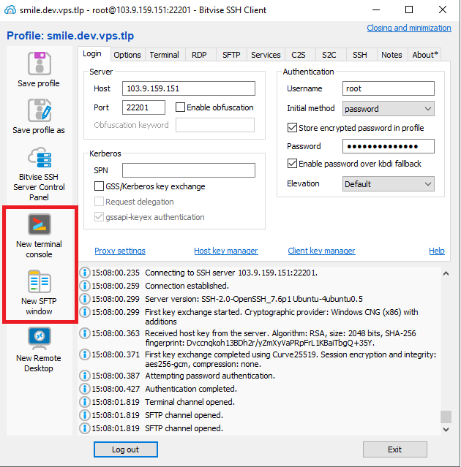

**Hình mở thông tin SFTP, Commandline**

- Màn hình thông tin SFTP như sau:

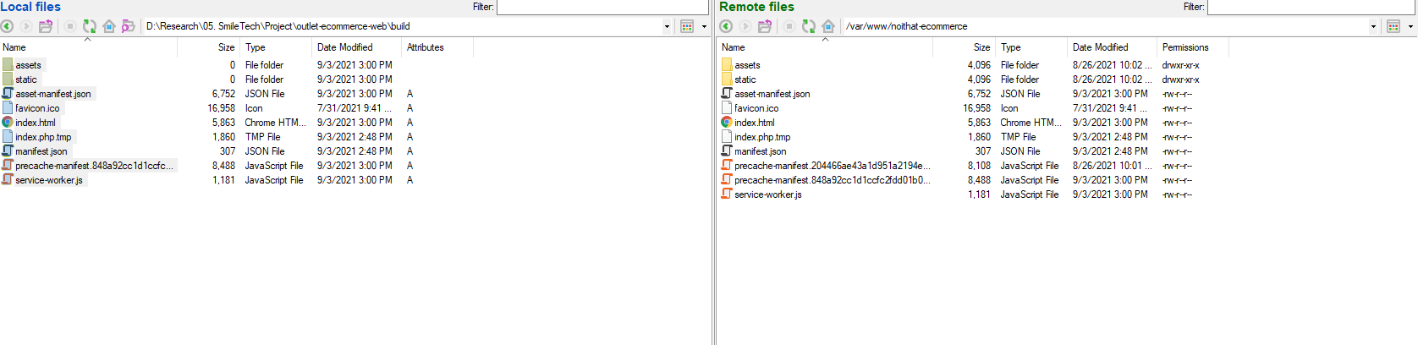

**Hình SFTP**

+ bên trái là folder local trên máy

+ bên phải là folder remote trên vps

Tùy vào dự án thì sẽ đẩy file lên path tương ứng trên vps

- Restart nginx service

Vì web đc host trên nền nginx nên khi có thay đổi về file ( web ) thì phải restart service của nginx để lấy được các thông tin thay đổi

**Thông tin build deploy trên vps dev như sau:**

* Lệnh build deploy trên source code:

***npm run build:test***

Môi trường test, production sẽ tương ứng với các thông tin có trong mục config của code như sau:

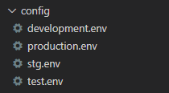

* Sau khi lệnh build đc chạy xong thì sẽ xuất hiện 1 folder build tương ứng trong folder code

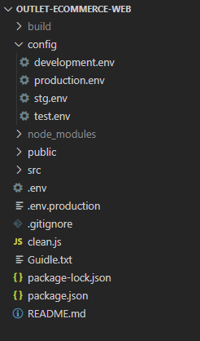

Folder **build** đó là sẽ cần để đẩy hết lên trên vps ( tương ứng với folder chạy web đã quy định từ trước )

**Thông tin web trên vps:**

* Nội thất: /var/www/noithat-ecommerce
* Auto: /var/www/auto-megastore
* Outlet: /var/www/outlet-ecommerce

**Thông tin port chạy web:**

Outlet: 22251

Nội thất: 22253

Auto: 22252

Sau khi upload chạy lệnh restart sever để apply thay đổi  
service nginx restart